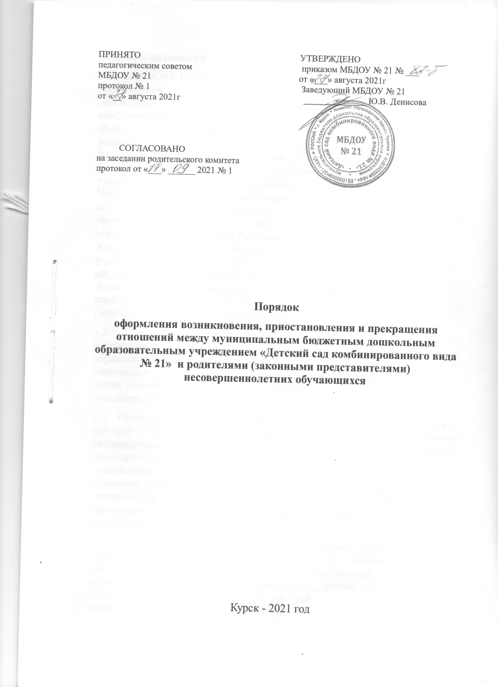
1. Общие положения
1.1. Настоящий Порядок оформления возникновения, приостановления и прекращения отношений между муниципальным бюджетным дошкольным образовательным учреждением «Детский сад комбинированного вида № 21» и родителями (законными представителями) несовершеннолетних обучающихся (далее – порядок) разработан в соответствии с Федеральным законом от 29 декабря 2012 № 273-ФЗ «Об образовании в Российской Федерации», Порядком приема на обучение по образовательным программам дошкольного образования, утвержденным приказом Минпросвещения России от 15.05.2020 № 236, Порядком организации и осуществления образовательной деятельности по основным общеобразовательным программам – образовательным программам дошкольного образования, утвержденным приказом Министерства просвещения Российской Федерации от 31.07.2020 № 373; Уставом муниципального бюджетного дошкольного образовательного учреждения «Детский сад комбинированного вида № 21» для регулирования отношений между муниципальным бюджетным дошкольным образовательным учреждением «Детский сад комбинированного вида № 21» (далее – детский сад) и родителями (законными представителями) обучающихся.
1.2. Порядок устанавливает общие требования к оформлению возникновения, изменения, приостановления и прекращения образовательных отношений между детским садом и родителями (законными представителями) обучающихся при реализации детским садом основных образовательных программ дошкольного образования и дополнительных общеобразовательных общеразвивающих программ.
1.3. Особенности возникновения и прекращения отношений между детским садом и родителями (законными представителями) несовершеннолетних обучающихся в части, не урегулированной законодательством об образовании и настоящим порядком, могут устанавливаться локальными нормативными актами детского сада по основным вопросам организации и осуществления образовательной деятельности, в том числе регламентирующими правила приема обучающихся, порядок и основания перевода, отчисления и восстановления обучающихся.
1.4. Под образовательными отношениями между детским садом и родителями (законными представителями) несовершеннолетних обучающихся понимается совокупность общественных отношений по реализации права граждан на образование, целью которого является освоение обучающимися содержания реализуемых в детском саду образовательных программ.
1.5. Участники образовательных отношений — обучающиеся (воспитанники), родители (законные представители) обучающихся, педагогические работники и их представители.
2. Основания и порядок оформления
возникновения образовательных отношений
2.1. Основанием возникновения образовательных отношений является приказ детского сада о приеме лица на обучение. Приказ о приеме на обучение по основным образовательным программам дошкольного образования издается на основании заключенного договора об образовании (далее - договор).
2.2. Договор с родителями (законными представителями) обучающихся составляется в двух экземплярах с обязательной выдачей одного экземпляра родителям (законным представителям) обучающегося под роспись.
2.3. При приеме на обучение по основным образовательным программам дошкольного образования ответственный за прием заявлений и документов готовит проект приказа о зачислении и передает его на подпись заведующему в течение трех рабочих дня после заключения соответствующего договора.
2.4. Документы о приеме подаются в Учреждение на основании направления комитета образования города Курска в рамках реализации государственной и муниципальной услуги.
2.5. Прием детей в детский сад осуществляется по личному заявлению родителя (законного представителя) обучающегося при предъявлении оригинала документа удостоверяющего личность родителя (законного представителя) ребенка, либо документ, удостоверяющий личность иностранного гражданина или лица без гражданства в Российской Федерации в соответствии со статьей 10 Федерального закона от 25 июля 2002 г. N 115-ФЗ «О правовом положении иностранных граждан в Российской Федерации» (Собрание законодательства Российской Федерации, 2002, N 30, ст. 3032);
б) свидетельство о рождении ребенка или для иностранных граждан и лиц без гражданства – документ (-ы), удостоверяющий(е) личность ребенка и подтверждающий(е) законность представления прав ребенка;
в) документ, подтверждающий установление опеки (при необходимости);
г) свидетельство о регистрации ребенка по месту жительства или по месту пребывания на закрепленной территории или документ, содержащий сведения о месте пребывания, месте фактического проживания ребенка.
2.6. Дети с ограниченными возможностями здоровья принимаются в детский сад на обучение по адаптированной основной образовательной программе дошкольного образования только на основании заключения психолого-медико-педагогической комиссии и с согласия родителей (законных представителей).
2.7. Родители (законные представители) ребенка, являющиеся иностранными гражданами или лицами без гражданства, дополнительно предъявляют документ, подтверждающий право заявителя на пребывание в Российской Федерации. Иностранные граждане и лица без гражданства все документы представляют на русском языке или вместе с заверенным переводом на русский язык.
2.8. Для приема родители (законные представители) ребенка дополнительно предъявляют в Учреждение медицинское заключение.
2.9. Заявление о приеме в Учреждение и копии документов, регистрируются заведующим Учреждением или уполномоченным им должностным лицом, ответственным за прием документов, в журнале приема заявлений о приеме в Учреждение. После регистрации заявления родителям (законным представителям) детей выдается расписка в получении документов, содержащая информацию о регистрационном номере заявления о приеме ребенка в Учреждение, перечне представленных документов. Расписка заверяется подписью заведующего и печатью Учреждения.
2.10. При приеме в порядке перевода на обучение по основным программам дошкольного образования ответственный за прием заявлений и документов готовит проект приказа о зачислении и передает его на подпись заведующему в течение одного рабочего дня после заключения договора об образовании. Оформляет уведомление о зачислении ребенка в порядке перевода с указанием даты зачисления, номера приказа, возрастной группы в которую зачислен ребенок и направляет в организацию из которой ребенок прибыл в двухдневный срок.
2.11. При приеме на обучение по договорам об оказании платных образовательных услуг ответственный за прием заявлений и документов готовит проект приказа о зачислении и передает его на подпись заведующему или уполномоченному им лицу в течение трех рабочих дней после приема документов и заключения договора об оказании платных образовательных услуг.
2.12. При приеме на обучение по дополнительным общеобразовательным общеразвивающим программам за счет средств бюджета ответственный за прием заявлений и документов готовит проект приказа о зачислении и передает его на подпись заведующему или уполномоченному им лицу в течение трех рабочих дней после приема документов.
2.13. Детский сад обязан ознакомить родителей (законных представителей) с Уставом, лицензией на осуществление образовательной деятельности, образовательными программами и другими документами, регламентирующими организацию и осуществление образовательной деятельности, права и обязанности обучающихся. Факт ознакомления родителей (законных представителей) обучающегося, в том числе и через информационные ресурсы с указанными документами фиксируется в заявлении о приеме и заверяется личной подписью родителя (законного представителя) обучающегося.
2.14. Подписью родителя в заявлении фиксируется также согласие родителей (законных представителей) обучающегося на обработку их персональных данных и персональных данных ребенка в порядке установленном законодательством Российской Федерации.
2.15. Права и обязанности обучающегося, предусмотренные законодательством об образовании и локальными нормативными актами детского сада, возникают у лица, принятого на обучение, с даты, указанной в приказе о приеме лица на обучение.
2.16. Приказ о приеме ребенка на обучение в трехдневный срок вывешивается на информационном стенде детского сада, информация о приеме (дата и номер приказа, наименование возрастной группы, количество зачисленных детей) размещается на официальном сайте детского сада в сети «Интернет».
2.17. На каждого обучающегося заводится личное дело, в котором хранятся все сданные документы.
2.18. Прием в детский сад осуществляется в течение всего календарного года при наличии свободных мест.

3. Основания и порядок оформления
изменения образовательных отношений
3.1. Образовательные отношения изменяются в случае изменения условий получения обучающимся образования по конкретной основной или дополнительной образовательной программе, повлекшего за собой изменение взаимных прав и обязанностей обучающегося и детского сада:
- при переводе обучающегося с одной образовательной программы на другую;
- в случае перевода обучающегося из группы одной направленности в группу другой направленности;
- в случае изменения языка образования, изучаемого родного языка из числа языков народов РФ, в том числе русского языка как родного языка, государственных языков республик РФ, факультативных и элективных учебных предметов, курсов, дисциплин (модулей);
- при внесении изменений в условия получения образования, предусмотренные договором об оказании платных образовательных услуг.
3.2. Основанием для изменения образовательных отношений является приказ, изданный заведующим или уполномоченным им лицом. В случаях заключения договора с родителями (законными представителями) обучающегося приказ издается на основании внесения соответствующих изменений в такой договор.
3.3.Уполномоченное лицо, получившее заявление об изменении условий получения обучающимся образования, готовит проект соответствующего приказа и передает его на подпись заведующему или уполномоченному им лицу в течение трех рабочих дней с даты приема документов.
3.4. Права и обязанности обучающегося, предусмотренные законодательством об образовании и локальными нормативными актами детского сада, изменяются с даты издания приказа или с иной указанной в нем даты.
4. Основания и порядок оформления
приостановления образовательных отношений
4.1. Образовательные отношения по основной образовательной программе дошкольного образования приостанавливаются для обучающихся в случае предоставления обучающемуся дополнительных образовательных услуг в соответствии с расписанием занятий при условии фактического отсутствия обучающегося в группе.
4.2. Реализация дополнительных общеразвивающих программ оформляется в соответствии с требованиями раздела 2 настоящего порядка, приостановление образовательных отношений дополнительно не оформляется.
4.3. Образовательные отношения могут быть приостановлены как по инициативе родителей (законных представителей) обучающихся, так и по инициативе детского сада в следующих случаях: болезнь обучающегося; саноторно-курортное лечение; отпуск родителей (законных представителей) обучающегося; карантин в детском саду; ремонт в детском саду.
4.4. По инициативе родителей (законных представителей) возникает на основании их заявления.
4.5. Основанием для приостановления отношений по инициативе детского сада является приказ, изданный заведующим детского сада.
4.6. Реализация основной образовательной программы для обучающихся, не совмещающих основную и дополнительную образовательные программы, не приостанавливается вне зависимости от количества таких обучающихся в группе на момент реализации образовательной программы.
5. Основания и порядок оформления
прекращения образовательных отношений
5.1. Основанием для прекращения образовательных отношений является приказ детского сада об отчислении обучающегося. Если с обучающимся, родителями (законными представителями) несовершеннолетнего обучающегося заключен договор об оказании платных образовательных услуг, при досрочном прекращении образовательных отношений такой договор расторгается на основании приказа детского сада об отчислении обучающегося.
5.2. При отчислении из детского сада в порядке перевода в другую образовательную организацию на обучение по основным образовательным программам дошкольного образования уполномоченное лицо готовит проект приказа об отчислении в порядке перевода и передает его на подпись заведующему или уполномоченному им лицу в течение одного календарного дня с даты приема заявления. Выдает личное дело ребенка с описью находящихся в нем документов родителям (законным представителям) ребенка, фиксирует факт передачи личного дела в Журнале выдачи личных дел. Родитель (законный представитель) ребенка при получении личного дела расписывается в Журнале выдачи личных дел.
5.3. При отчислении из детского сада в связи с получением образования уполномоченное должностное лицо готовит проект приказа об отчислении выпускников и передает его на подпись заведующему или уполномоченному им лицу не позднее чем за день до даты отчисления.
5.4. При отчислении обучающегося, обучение которого осуществляется на основании договора об оказании платных образовательных услуг, должностное лицо своевременно готовит проект приказа об отчислении с соблюдением сроков и порядка, установленных локальными нормативными актами детского сада, и передает его на подпись заведующему или уполномоченному им лицу.
5.5. Реализация дополнительных общеразвивающих программ оформляется в соответствии с требованиями раздела 2 настоящего порядка, приостановление образовательных отношений дополнительно не оформляется.
5.6. Права и обязанности обучающегося, предусмотренные законодательством об образовании и локальными нормативными актами детского сада, прекращаются с даты его отчисления из детского сада.
6. Заключительные положения
6.1. Настоящее положение принимается педагогическим советом детского сада и согласовывается с родительским комитетом детского сада.
6.2. Изменения и дополнения в настоящее положение могут вноситься в соответствии с действующим законодательством, уставом детского сада.



